1. Test Planning
vedah@matchpol.net
Introduction (Описать что мы планируем протестировать что не планируем.Какие критерии приемки качества.Какие потребности у нас для успешного проведения тестирования.Какие техники и подходы мы планируем применить.Кто за что будет отвечать.Какие риски мы видим.)
Features to be tested (Описать какие функциональности будут протестированы.)Например:
- Создание Виджета
- Редактирование Виджета
Features not to be tested (Описать функциональности которые не будут протестированы. Если такие функциональности у нас есть.Написать почему.Если таких функциональностей нет.Мы пропустим этот пункт.)
Test Items (Разбить наши функциональности по шагам.)Пример:
- Создание
1. Создание Английского Виджета
2. Создание Украинского Виджета
- Редактирование
1. Редактирование Английского Виджета
2. Редактирование Украинского Виджета

Test approaches (тестовые подходы и техники)
Пример:
Тестирование будет проводится преимущественно руками(manual) и gray box. Для выбора тестовых данных мы планируем применять метод эквивалентных значений. В процессе создания тестовых сценариев мы будем применять технику State-Transition. Для сокращения времени на регрессионное тестирование мы будем постепенно автоматизировать тесты, покрывающие стабильные части нашего приложения. Мы всегда будем начинать тестирование с Smoke Tests.

Pass/Fail Item criteria (Написать критерии приемлемости)

Пример: В процессе создания,редактирования Виджетов с разной локалью, высотой, шириной не нарушена верстка. Виджеты были созданы в разных браузерах EDGE/FF/Google Chrome/IE. Не осталось дефектов в состоянии Not Fixed. Проверено : просмотр/голосование в Mobile/Desktop версии.
Suspension/Resumption criteria (критерия приостановки/продолжения тестирования)
Пример: Если новый билд не проходит Smoke testing успешно мы приостановим процесс тестирования.
Tester tasks
Тестировщики будут писать тестовую документацию (тест план, тест кейсы).Также тестировщики при нахождении дефектов будут их исследовать и заносить результаты в Bug Tracking System.
Environmental needs (Потребности в окружении).
Что нам нужно для тестирования. Например Apple iPhone 7 для тестирования мобильного приложения.)
Staff and training needs (Необходимые тренинги если такие нужны).
Для понимания того как продукт работает
Пример: Попросить помощь Админа ,чтобы провести тренинг по сбору статистики для партнеров. Для полного понимания того, как важна статистика с точки зрения бизнеса.

Test deliverables (что мы предоставим по окончании процесса тестирования)
Полный список найденных и перепроверенных дефектов будет виден в Bug Tracking System. Также предоставим детальный чек-лист в котором видно какая функциональность и на каком environments была протестирована.
Schedule(График)

Анализ требований
Тест дзайн
Первая тестовая сессия
Регрессионное тестирование
Приемочное тестирование
Сдача проекта и отчеты

Risks
Пример:
Если к 1 августа мы не получим Release Candidate build-то есть высокий риск, что мы не успеем в срок завершить тестирование. Если к 10 июня не будет проведен тренинг, команда потратит больше времени для понимания бизнес логики.
Responsibilities ( кто за что отвечает)
Пример:
Create test documents | Dmitry Mironov | Manual QA
Create test plan | Dmitry Mironov | Test Lead
Auto-tests | Dmitry Mironov | Automation QA
Test reports | Dmitry Mironov | PM

Approvals (утвердившие документ)
Фамилия,позиция,дата,подпись.

2. Test Case

Test Case-набор шагов для проверки одного ожидаемого результата
- IDEA (что будем проверять)
- Title (заголовок)
- Environment (optional )если данный тест кейс специфичен для какого либо окружения)
- Pre-condition (optional) действия которые нужно выполнить до того как
начать выполнять тест кейс.
- Steps (шаги для проверки идеи)
- Expected result
- Status: Passed/Failed/Blocked
Image with Test Planning Process is attached -
https://drive.goohttps://drive.google.com/open?id=0B_1_8iR8Vh_8c2F4eU1wcEdMTU0gle.com/open?id=0B_1_8iR8Vh_8c2F4eU1wcEdMTU0
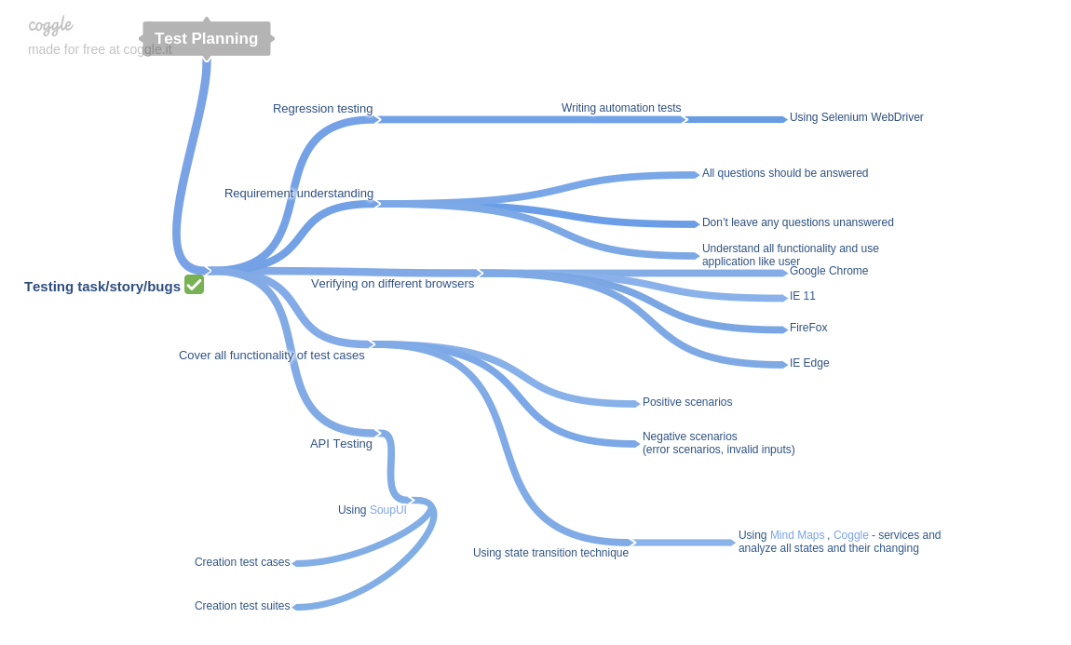

Acceptance Criteria:
Acceptance Criteria contains the List of requirements that must be fulfilled to accept a task/story was done.

Number of task/story with link to bug-tracking system and all list of Acceptance Criteria are added in this section.

Task #10570 ADB Polls: add a new tab to list crowd polls:
Bug #10581 Edit Account page: Problem with CSS styles for 'PARTNERS'/'HOLDINGS'/''SUB-PARTNERS' sections
Task #10576 Partner Settings -> Payments: display balance returned by API
Task # 10583 Widget Preview: add a slider to change widget width(For QA team: Please apply Boundary Value Analysis for check this task.)
Task # 10554 ADB Pols: return List of all crowdsourced polls for all publishers
Task # 10571 SCM: return total number of crowd polls for all partners
Task #10514 Mini Reports: support multy-choice polls to make reports based on surveys
Bug #10531 ADB->Accounting reports: Total of balance is returned by API only for one member of Holding
Bug #10589 WS Survey->Builder: There is error message in console when add
Polls/chains to Widget
Bug #10594 ADB/CDB->Quiz/WS Survey: Incorrect values of characters are shown in Default text for Answers area in Widget Settings
Bug #10542 Full page/Widget style Surveys: Navigation bar with name and preview button isn't shown on some tabs
Bug #10593 ADB/CDB->Poll List:Polls aren't shown in the order by tagLine after using ordering by 'POLL DETAILS' column
Task #10566 Holdings: display iShareFreely footer on their ADB and CDB
Bug #10510 Polls/Feed/PD Page->Create new account: User with registered Email has ability create new account again for some cases

